**Pensamiento de Diseño**

El pensamiento de diseño es un proceso iterativo no linear en donde los equipos deben entender a los usuarios, desafiar las suposiciones, redefinir problemas y crear soluciones innovadoras para hacer un prototipo y testear. Se envuelve en 5 fases: epatizar, definir, idealizar, prototipar y testear. Es muy util para abordar problemas desconocidos. 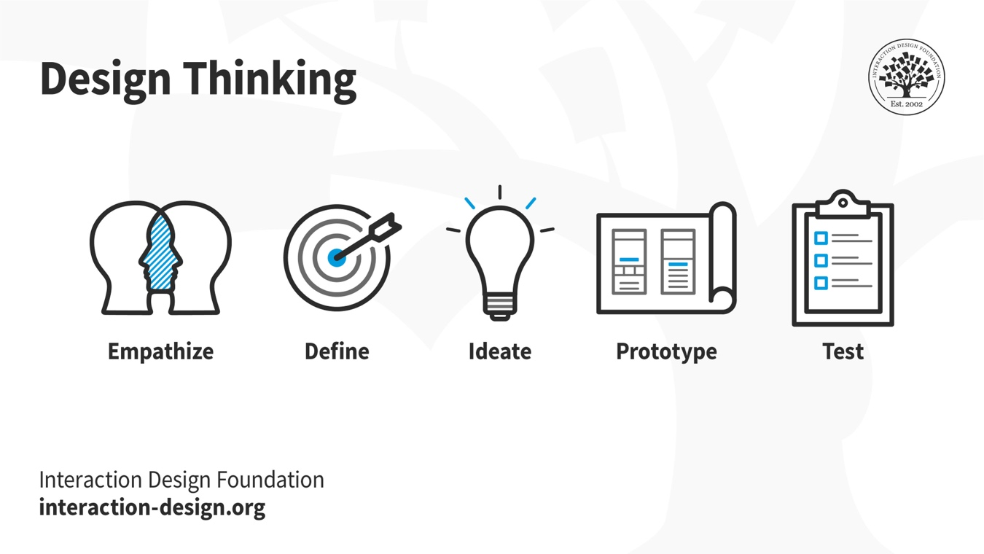

En UX (user experience) es crucial desarrollar las habilidades para entender y abordar cambios en el entorno y comportamientos de los usuarios.

Los equipos de diseño utilizan el pensamiento de diseño para abordar problemas mal definidos/desconocidos (conocidos como wicked problems) porque pueden replanteandolos de manera centrada el ser humano y centrandose en lo mas importante para los usuarios. Todos los procesos de diseño, diseñan pensando mucho en pensar afuera de la caja. Con esto, los equipos pueden mejorar UX research, prototyping and usability testing.

Notar que los pasos no son secuenciales, los equipos a veces las ejecutan en paralelo, fuera de orden o repitiendo de forma Iterativa

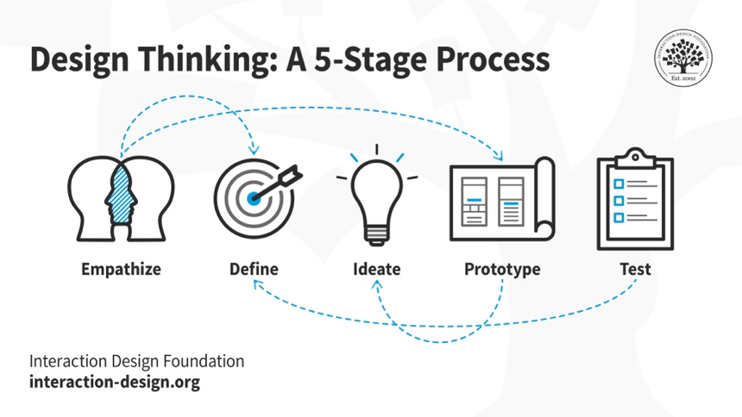

Etapa 1: Empatizar (Investigar las necesidades de usuario)

Aquí debe comprender el problema que se esta tratando de resolver. Generalmente a travez de la investigacion de los usuarios. Empatizar es crucial para el hacer una version humanizada del proceso de diseño.

Etapa 2: Difinir (Definir las necesidades de usuario y problemas)

Es tiempo de acumular la informacion recolectada durante la etapa 1. Tu y tu equipo analizan la informacion e identifican los problemas principales. Esta definicion es llamada declaraciones de problemas.

Etapa 3: Idear (Crear ideas)

Estamos listos para crear ideas. El fondo solido de conocimiento es que puedas empezar a salir de la caja, ver alternativas al problema e identificar soluciones innovadoras para el problema. Lluvia de ideas es util.

Etapa 4: Test (Prueba tus soluciones)

Evaluar rigurosamente el prototipo. Ademas este es el final, pero el pensamiento de diseño es iterativo. El equipo puede volver las veces que quiera a retroceder.

**BrainStorming**

Es la mejor y mas popular metodologia de generacion de ideas. Su objetivo principal es dar el mayor numero de ideas posible con las que dar respuesta a un reto (en equipo es la mejor forma, aunque tambien puede ser individual).

Ventajas adicionales:

* Potenciar una cultura agil y de innovacion a la empresa.
* Aumentar la creatividad en las personas que lo practican.

Ademas puede ser un punto de partida a la hora de empezar un proyecto. Practicarlo ayuda a:

* Desarrollar creatividad
* Generar mas ideas
* Atreverse a pensar de forma diferente.

**11 Claves para hacer un brainstorming:**

* Hacerlo en grupo (crecen las ideas cuando se comparte, mejor si es entre 4 o 6)
* Mejor cantidad (no juzgues las ideas que se te ocurran)
* Aprovechar las ideas que dicen los demas para generar otras nuevas.
* Anotar y enumerar (fijar una meta de 30 ideas)
* Tener un facilitador (un rol de guia de brainstorming, dice los tiempos y fomenta la generacion de ideas)
* Una persona encargada de anotar ideas ( y diga las suyas, puede ser el facilitador pero sin anotar sus ideas)
* Establecer tiempos
* Elegir un espacio comodo.
* Ideas claras y autoexplicativas con sujeto y predicado.
* Incluir estimulos creativos (SCRAMPER, hidratacion o Brainwriting)
* Ideas locas e inesperadas.

**Fases:**

**Fase 1: Diseña la sesión de brainstorming**

El diseño es importante, contar con un espacio inspirador para hacer brainstorming. Que el espacio cuente con luz, sillas cómodas, ambiente distendido, espacio para poder pintar, lugar suficientemente grande, estímulos visuales inspiradores.

Elegir el facilitador es fundamental, ayuda a preparar la sesión, dinamizarla y potenciar las posibilidades del grupo, lo habitual es que sea externo.

Labores del facilitador:

* Preparar el espacio (contar con flipchart o superficies ampliar, rotuladores)
* Explicar las reglas del juego antes.
* Dinamizar la sesión, abrir perspectivas y animar.
* Al final de la sesión, recoger conclusiones e ideas.

**Fase 2: Desarrolla la sesión de brainstorming**

Antes de empezar se debe calentar creativamente: escribir en un minuto el mayor número posibles de un elemento. Por ejemplo, una zapatilla. Y después hay que pedir que compartan uno de sus usos. Después de calentar, todo el mundo se sentirá más enchufado.

Inicio de la sesión: el facilitador dará los objetivos de la sesión y las pautas fundamentales del proceso (la única idea mala es la que no se dice). El tiempo recomendado es 25 a 35 minutos, al menos 30 ideas.

Puede ocurrir estancamiento, el facilitador debe recurrir a estimulos como pedir que hablen pensnado en otra persona o pidiendo que digan alguna idea absurda.

Luego de terminar el brainstorming hay que elegir las mejores ideas. Lo recomendable es 4 votos para cada participante. Tras la primera votación el facilitador subrayara las ideas, luego los participantes tendrán un único voto, las que pasaran a ser las ideas seleccionadas.

**Fase 3: Conclusiones y siguientes pasos**

Es importante que existan momentos de reflexión: espacios de oportunidad en los que revisar el proceso vivido y aprender para hacerlo mejor la próxima vez.

En caso de que brainstorming se haya llevado en un proceso de Desing Thinking, el siguiente paso es prototipar (tomar las/la idea elegida y aterrizarla a la solución del reto). Por ultimo se documenta el proceso. Sacar fotos a los paneles con todas las ideas, recoger reflexiones.

Brainstorming en Desing Thinking forma parte de la Ideacion (tercera fase).